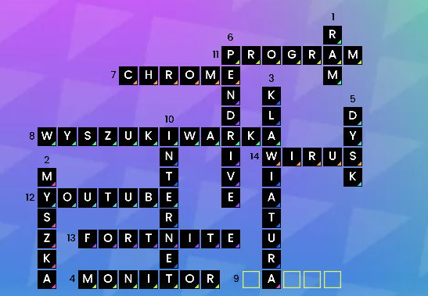

Zadania
Krzyżówka informatyczna
- Do powyższych haseł ułóż pytania
- Narysuj krzyżówkę w edytorze tekstu lub w arkuszu kalkulacyjnym
- Wykorzystaj mechanizm OLE i połącz szablon krzyżówki i pytania w jeden dokument
- Zapisz plik pod nazwą krzyzowka_klas??

informatyczna - Krzyżówka (wordwall.net)

